浙江中一检测研究院股份有限公司职业卫生网上公开信息表
单位名称 | 嘉兴上建市东混凝土有限公司
单位地址 | 浙江省嘉兴市南湖区大桥镇建国村建国路28号1幢 | 联系人 |  | 山岩
项目名称 | 嘉兴上建市东混凝土有限公司职业病危害现状评价报告
技术服务项目组员名单 | 邓交洁、林彦铭、毛佳丹、高真真、井 瑜
现场调查时间 | 2023.3.12
现场调查技术人员 | 毛佳丹、李翠云 | 企业陪同人 | 山岩
现场调查图像证明 | 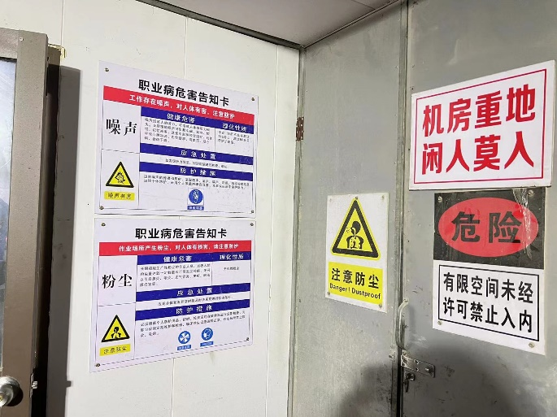
现场采样、检测时间 | 2023.3.22~24
现场采样、检测人员 | 毛佳丹、郑刚超 | 企业陪同人 |  | 山岩
现场采样、检测图像证明 | 